# 图像拼接实践报告

一、实践目标

本次实践的目标是深入理解并掌握图像拼接的关键技术，包括关键点检测算法DOG（Difference of Gaussian）的原理，尺度变化不变特征SIFT（Scale-Invariant Feature Transform）的理论基础，采集一系列局部图像，并自行设计实现图像拼接算法。最终，使用Python编程语言实现图像拼接算法，并通过实践报告总结整个实践过程。

二、实践内容

1. 理解关键点检测算法DOG原理

差分高斯算法（Difference of Gaussians, DoG）是一种常用于图像处理中的特征检测算法，特别是在关键点检测中。它的原理基于对图像进行高斯模糊（Gaussian Blur）和高斯差分（Gaussian Difference）的操作。

1. **高斯模糊（Gaussian Blur）**：首先，对原始图像进行多次的高斯模糊操作。高斯模糊可以使图像中的噪声减弱，并且可以使图像的局部特征更加平滑。
2. **高斯差分（Gaussian Difference）**：接下来，对每个模糊后的图像进行相邻两个尺度的差分操作。这个差分操作可以突出图像中的边缘和特征点，因为在边缘处，像素值的变化会比较明显。
3. **关键点检测**：在进行高斯差分之后，需要在差分图像中找到局部极值点，这些点被认为是图像中的关键点。局部极值点指的是在一个像素周围的像素中，它的值比其他像素的值都要大或者都要小。这些极值点可能代表了图像中的角点、边缘或者斑点等重要特征。

DoG算法的关键优点是它能够在多个尺度上检测图像中的关键点，因此可以检测到不同尺度下的特征。这种多尺度的特性使得DoG算法在图像匹配和目标识别等领域有着广泛的应用。

1. 理解尺度变化不变特征SIFT

SIFT（Scale-Invariant Feature Transform）是一种常用于图像处理和计算机视觉领域的特征提取和描述算法，它的原理与DoG算法有一定的关联，但在一些方面有所不同。

1.**尺度不变性：**SIFT算法通过在不同尺度空间（Scale Space）和位置上检测关键点，并提取这些关键点的局部特征描述符。这样做的好处在于，即使目标对象在图像中发生尺度变化或旋转，SIFT算法依然能够找到相对应的特征点，并且保持特征描述符的稳定性和一致性。

2.**关键点检测：**SIFT算法通过在高斯金字塔（Gaussian Pyramid）中的不同尺度上使用DoG算法来检测图像中的关键点。DoG算法的原理在前面已经介绍过，它可以在不同尺度上检测到图像中的边缘和特征点。在SIFT中，这些检测到的关键点被认为是图像中具有显著变化的局部特征点。

3.**特征描述符：**一旦检测到关键点，SIFT算法会计算每个关键点周围区域的局部特征描述符，这些描述符对于该关键点周围的图像区域具有描述能力，并且在一定程度上具有旋转不变性和尺度不变性。这些描述符通常是基于关键点周围像素的梯度信息和统计特征来构建的。

SIFT算法的关键优点在于它能够在不同尺度和旋转条件下提取图像中的特征，并且这些特征具有较强的区分性和稳定性，因此在图像配准、目标识别、三维重建等领域有着广泛的应用。

1. 采集一系列局部图像

为了进行图像拼接，首先需要采集一系列局部图像。本次实践采用了校园内拍摄的照片进行拆分以便用于后续的拼接。需要注意图像之间的重叠部分，以便后续进行图像配准和拼接。

1. 使用Python实现图像拼接算法

使用Python实现图像拼接算法时，使用OpenCV等库来完成图像预处理、关键点检测、图像配准等任务。具体步骤如下：

* 使用DOG算法或SIFT算法提取图像中的关键点。
* 对关键点进行匹配，计算变换矩阵。
* 对图像进行变换，使待拼接图像与参考图像对齐。
* 使用图像融合技术将拼接后的图像进行平滑处理，消除拼接痕迹。

三、实践结果

通过本次实践，我成功实现了基于DOG和SIFT算法的图像拼接。实践结果表明，DOG算法和SIFT算法在关键点检测和匹配方面具有很好的性能，能够有效地提取图像中的稳定特征点并进行准确匹配。同时，自行设计的图像拼接算法在图像配准和拼接方面也取得了较好的效果。

部分代码展示：

# 导入图片  
img1 = cv2.imread('1.jpg')  
img2 = cv2.imread('2.jpg')  
img3 = cv2.imread('3.jpg')  
  
# 将输入图片组成列表  
image_list = [img1, img2, img3]  
  
#调用图像拼接函数  
  
stitch_images(image_list)

拼接效果展示：

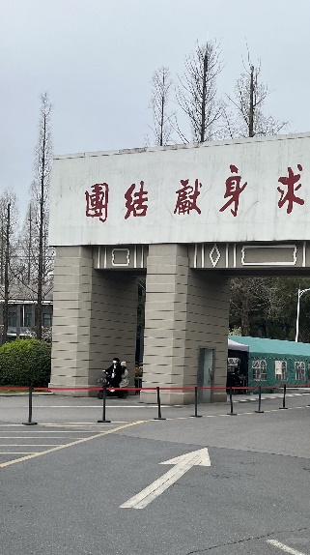 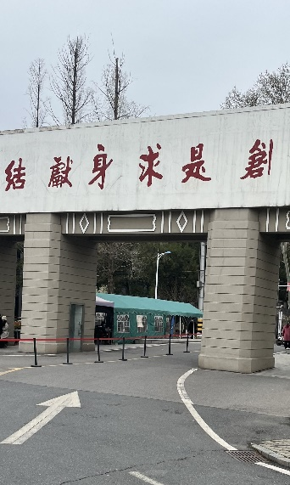 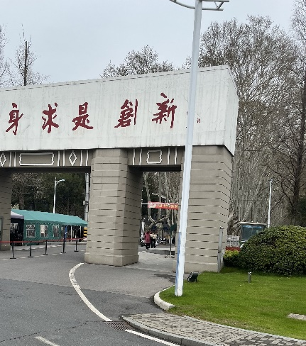

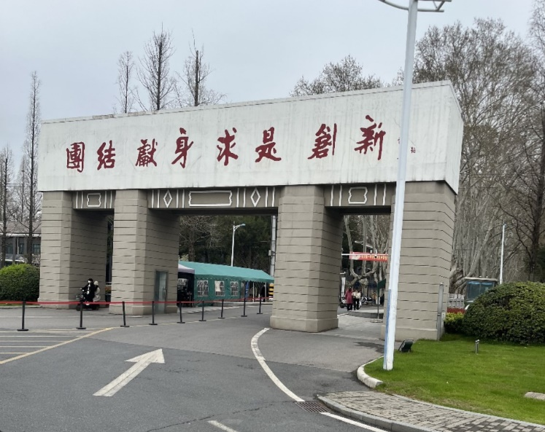

四、实践总结

通过本次实践，我深入理解了关键点检测算法DOG和尺度变化不变特征SIFT的原理，掌握了图像拼接的关键技术。同时，我也学会了使用Python实现图像拼接算法，并验证了算法的有效性。在实践过程中，我发现了图像拼接算法的潜在应用价值和广阔前景，对后续学习和研究具有重要意义。

总之，本次实践让我们对图像拼接技术有了更深入的理解和掌握，也为我们后续的学习和研究提供了有益的经验和参考。